Консультация для воспитателей

«Театрализованная деятельность в детском саду»

Из опыта работы.
Автор: Еряшева Оксана Валерьевна воспитатель, Муниципальное казённое дошкольное образовательное учреждение детский сад «Сказка», г.Вихоревка.

Чуткость, восприимчивость к красоте в детские годы несравненно глубже, чем в поздние периоды развития личности. Потребность в красивом утверждает моральную красоту, рождая непримиримость ко всему пошлому, уродливому.
В. А. Сухомлинский
Выдающийся режиссер и актер К.С. Станиславский в своей книге «Работа актера над собой», характеризуя детскую игру, говорит, что игра ребенка отличается верой в подлинность и правду вымысла. Стоит ребенку только сказать себе «…как будто бы, и вымысел уже живет в нем.
Кукольный театр – стартовая дорожка для формирования успешности. Сами того не замечая, дети становятся раскрепощенными, уверенными в себе, и пусть у них потом изменятся интересы и мало кто их них станет актером – сейчас они живут увлекательной, интересной жизнью.
Развитие художественно-творческих способностей дошкольников в театрализованной деятельности
Игра – наиболее доступный ребенку и интересный для него способ переработки и выражения впечатлений, знаний и эмоций.
Театрализация - это в первую очередь импровизация, оживление предметов и звуков.
Театрализованная игра как один из ее видов является эффективным средством социализации дошкольника в процессе осмысления им нравственного подтекста литературного или фольклорного произведения.
Особенности театрализованных игр
Литературная или фольклорная основа их содержания.
Наличие зрителей.
В театрализованной игре осуществляется эмоциональное развитие:
- дети знакомятся с чувствами, настроениями героев;
- осваивают способы их внешнего выражения;
- осознают причины того или иного настроя.
Велико значение театрализованной игры и для речевого развития (совершенствование диалогов и монологов, освоение выразительности речи). Наконец, театрализованная игра является средством самовыражения и самореализации ребенка.
Вся жизнь детей насыщена игрой. Каждый ребенок хочет сыграть свою роль. Но как это сделать? Как научить малыша играть, брать на себя роль и действовать? Этому поможет театр.
В нашей группе «Рябинка» театрализованной деятельности я уделяю большое внимание. Она вводит детей в мир прекрасного, развивает воображение, память, коммуникабельность, раскрывает его творческие возможности. Все это способствует гармонизации отношений ребенка с окружающим миром.
Театрализованная деятельность позволяет решать многие педагогические задачи, в особенности речевого, интеллектуального и художественно – эстетического развития и воспитания детей, средством приобщения ребенка к духовным ценностям.
Частые выступления на сцене перед зрителями способствуют реализации творческих сил и духовных потребностей ребенка, раскрепощению и повышению самооценки. Чередование функций исполнителя и зрителя, которые постоянно берёт на себя ребёнок, помогают ему продемонстрировать товарищам свою позицию, умения, знания, фантазию. Театральные игры и спектакли позволяют ребятам с большим интересом и легкостью погружаться в мир фантазии, учат замечать и оценивать свои и чужие промахи. Дети становятся более раскрепощенными, общительными; они учатся чётко формулировать свои мысли и излагать их публично, тоньше чувствовать и познавать окружающий мир.
При выборе игры я ставлю перед собой задачу сохранить детскую непосредственность, наивность, веру, опираясь на личный практический опыт ребенка и предоставляя ему как можно больше самостоятельности, активизируя работу воображения. Речевые упражнения и игры я стараюсь включать в каждое занятие, работаю над правильным дыханием. Детям очень нравится выполнять дыхательную гимнастику Стрельниковой. Часто на занятиях использую диалогические стихи, которые очень нравятся детям. Говоря от имени определенного действующего лица ребенок легко раскрепощается и общается с партнером. Разучивание стихов развивает память и интелект. На занятиях я знакомлю детей с терминалогией и понятиями театрального искусства, систематизирую знания детей о театре согласно их возраста.
Каждый родитель хочет видеть своего ребенка развитыми в своей работе я нахожу точки соприкосновения с родителями, выявляю методы и формы работы с семьей, для совместного проведения досугов, бесед, консультаций, семинаров, для совместного изготовления атрибутов и показов театрализованных представлений.
Я считаю, что каждый ребенок талантлив и чем раньше начата работа по развитию способностей у ребенка, тем больше результатов можно добиться. Занимаясь театром, мы ставим перед собой цель-сделать жизнь наших детей интересной и содержательной, наполненной яркими незабываемыми впечатлениями, радостью творчества. Чтобы полученные навыки в театрализованной деятельности детей. Полноценное участие детей в игре требует особой подготовленности, которая проявляется в способности к эстетическому восприятию искусства художественного слова, умении вслушиваться в текст, улавливать интонации, особенности речевых оборотов. Чтобы понять, каков герой, надо научиться элементарно анализировать его поступки, оценивать их, понимать мораль произведения. Умение представить героя произведения, его переживания, конкретную обстановку, в которой развиваются события, во многом зависит от личного опыта ребенка: чем разнообразнее его впечатления об окружающей жизни, тем богаче воображение, чувства, способность мыслить. Для исполнения роли ребенок должен владеть разнообразными изобразительными средствами (мимикой, телодвижениями, жестами, выразительной по лексике и интонации речью и т. п.).
В самой природе театрализованной игры заложены ее связи с сюжетно-ролевой игрой: раз необходимы зрители, значит, надо соединить ее с игрой в театр. Такое соединение будет успешным при условии, что дети представляют себе, что такое театр, кто там служит, какие выполняет обязанности. Конечно, педагог может рассказать о театре, показать иллюстрации, однако впечатления детей вряд ли будут столь яркими, чтобы возникло желание играть в театр. Иное дело, если дети узнают театр «изнутри», побывав зрителями. На помощь могут прийти родители, которые, откликнувшись на просьбы, советы педагога, сводят ребенка в театр. Целесообразно устроить так называемый театральный день в дошкольном учреждении: силами педагогического и обслуживающего персонала (еще лучше с привлечением родителей) подготовить спектакль, оформив соответствующим образом зрительный зал и т. д.
Соединение театрализованной игры (показ спектакля) с сюжетно-ролевой (игра в театр) дает возможность объединить детей общей идеей, переживаниями, сплотить на основе интересной деятельности, позволяющей каждому ребенку проявить свою активность, индивидуальность, творчество.
Дети воспринимают игру как спектакль, доставляющий ребенку много радости от переживания его содержания и особенно от собственного актерства. Театрализованные игры дошкольников еще нельзя назвать искусством в полном смысле этого слова, но они приближаются к нему. Прежде всего тем, что при разыгрывании спектакля в деятельности детей и настоящих артистов много общего. Так же, как артистов волнуют впечатления, реакция зрителей, так и дети в театрализованной игре думают о воздействии на других людей. Для маленьких артистов важно, как у них получилось, понравилось ли окружающим. Другими словами, их заботит результат, которого они добились. А результат - это то, как изобразили, как разыграли произведение. На достижение этого результата направлено внимание педагога и детей. Собственно в активном стремлении к творческому исполнению произведения заключается воспитательное значение театрализованных игр.
Естественно, дети не сразу овладевают умением правильно держать себя на сцене: они скованны, речь их не выразительна, небрежна. Чтобы помочь детям раскрыть свои потенциальные возможности, осознать необходимость работы над ролью, вести себя на сцене непринуждённо, уметь передать сущность своего персонажа, нужна специальная актерская тренировка на играх - занятиях. Сказочный мир театра – это страна реальных фантазий и доброй сказки, игра вымысла и реальности, красок, и света, слов, музыки, загадочных звуков. Естественно, дети не сразу овладевают умением правильно держать себя на сцене: они скованны, речь их не выразительна, небрежна. Чтобы помочь детям раскрыть свои потенциальные возможности, осознать необходимость работы над ролью, вести себя на сцене непринуждённо, уметь передать сущность своего персонажа, нужна специальная актерская тренировка на играх - занятиях. Их цель - помочь овладеть следующими средствами образной выразительности:
ИНТОНАЦИЕЙ - предлагаем произносить детям отдельные слова и предложения с различной интонацией (вопрос, просьба, удивление, грусть, страх и т. д.) самостоятельно, без подсказки взрослого. Цель работы над интонацией - добиться выразительности и естественности.
ПОЗАМИ - сначала предлагаем детям поиграть в знакомые игры типа " Море волнуется"; затем изобразить позой кого - нибудь или что - нибудь (например: каратиста, паука, берёзку) и объяснить, почему они выбрали ту или иную позу. Полезно дать задание, как найти одно, но наиболее яркое движение, которое сделало бы образ (Баба Яга, толстяк, дерево....) легко узнаваемым.
ЖЕСТАМИ - начинаем с простых сценических заданий : как жестом показать состояние или ощущение человека (очень горячо, я замёрз, мне холодно, мне больно и т. п..); следующие упражнения включают уже несколько действий (пришиваю пуговицу, мою посуду, рисую красками и т.п.).
МИМИКОЙ - учим детей по выражению лица (глазами и бровями, губами) определить настроение человека, а затем с помощью мимики выражать своё эмоциональное состояние или реакцию на воображаемое событие (съел сладкую конфетку, кислый лимон, горький перец и т.п.) Собран альбом с фотографиями эмоций, выраженных мимикой.
ПАНТОМИМИКОЙ, в которой сочетаются пластические позы, жесты и мимика. Предлагаем детям с помощью указанных образных средств представить следующие ситуации: " Я мыл посуду и случайно разбил чашку", " Я пришивала пуговицу и уколола палец иголкой". Потом просим детей "изобразить" распускающийся цветок, прыгающую лягушку, засыпающего ребёнка, качающееся на ветру дерево и т.д.
В последствие на играх - занятиях задания усложняются: предлагаем разыграть сценки, включающие определённые действия, взаимоотношения между персонажами, настроение каждого участника. Например: " Семейный обед в воскресный день", "Играем в футбол", "Утро" и т.п..Каждый ребёнок заранее решает, что он будет делать и как он будет это делать, используя уже известные ему образные средства.
После того как дети уже достаточно поупражняются над актёрской техникой, устраиваем в детском саду театрализованные вечера - готовим драматизации известных сказок, при работе следим, чтобы наши воспитанники использовали все средства актёрской выразительности, усвоенные ими на занятиях.
В театрализованных играх развиваются различные виды детского творчества: художественно-речевое, музыкально-игровое, танцевальное, сценическое, певческое. У опытного педагога дети стремятся к художественному изображению литературного произведения не только как «артисты», исполняющие роли, но и как «художники», оформляющие спектакль, как «музыканты», обеспечивающие звуковое сопровождение, и т. д. Возможности приобщения дошкольников к творческой художественной деятельности в процессе подготовки театрализованной игры и ее хода чрезвычайно высоки. Причем тем выше, чем способнее педагог, потому что в деятельности, которая у него хорошо получается, которая помогает раскрыться его индивидуальным особенностям, легче увлечь детей, развить их таланты.
Современные педагоги, проявляя собственное творчество и вовлекая в него своих воспитанников, активно используют разные предметы, упаковочные материалы, чтобы изготовить игрушки-самоделки для настольного театра. Хорошим подсобным материалом, позволяющим мастерить несложные, но очень разнообразные, устойчивые игрушки, могут стать коробки из-под молочных продуктов, банки из-под газированной воды, полиэтиленовые бутылки и пр. Предварительно вымытые, высушенные, эти упаковочные материалы (банки, бутылки) обтягиваются тканью, оклеиваются бумагой, дополняются деталями из меха, кожи, ниток, пуговиц и пр., что придает им определенный образ (Дед, Баба Яга, Коза-Дереза). Для театра бибабо игрушки вяжут, шьют, клеят из бумаги. Оригинальные перчаточные игрушки получаются из варежек и перчаток.
Я предлагаю детям изобразить отдельные эпизоды из прочитанного произведения, например, показать, как лиса строила ледяную избушку, а заяц - лубяную. В сказке об этом говорится всего в одном предложении, следовательно, дети сами должны продумать поведение персонажей, их диалоги, реплики, а затем - проиграть. В другом случае требуется выбрать любое событие из сказки и молча разыгрывать его. Остальные - зрители -угадывают, какой эпизод представлен. Интересны этюды, в которых дети выполняют движения под фрагменты музыкальных произведений. Благодаря таким комплексным игровым импровизациям у ребенка постепенно развиваются художественные способности, без которых театрализованная игра лишена красок и выразительности.
Дети любят возвращаться к воспоминаниям о театрализованной игре, поэтому хорошо, если есть возможность запечатлеть ее с помощью фотоаппарата или видеокамеры. Просмотр видеозаписи доставляет всем большое удовольствие, вызывает обмен мнениями, впечатлениями. Иногда ребенок замечает свои промахи, критически оценивает отдельные моменты игры, что очень важно для дальнейшего совершенствования игровых умений. Фотографии можно использовать в беседе по поводу игры, поскольку они побуждают детей к комментариям, к интерпретации.
Я считаю, что важным моментом в работе является организация предметно – развивающей среды. В группе создан уголок театрализованной деятельности. В нем собрано множество видов театра: пальчиковый, настольный, плоскостной, конусный и другие. Должны быть разложены иллюстрации к сказкам, детские рисунки, поделки, различные атрибуты (ленточки, шары, платочки, шапочки различных персонажей, маски). Кроме того, материал периодически обновляется и дополняется. В младшей группе обязательно должен находиться уголок ряжения. При проектировании предметно – пространственной среды учитываются индивидуальные социально – психологические особенности детей, особенности их эмоционально – личностного развития, интересы и склонности, любознательность, исследовательский интерес, творческие способности, возрастные и полоролевые особенности.
Театрализованная деятельность - важнейшее средство развития у дошкольников эмпатии, т.е. способности распознать эмоциональное состояние человека по мимике, интонации, жестам. Через театрализованную деятельность педагог оказывает позитивное влияние на детей. Любимые персонажи становятся образцами для подражания. Композитор Д.Б. Кабалевский писал о значении искусства для детей: «Оставляя неизгладимое впечатление на всю жизнь, оно уже в ранние годы дает нам уроки не только красоты, но и уроки морали и нравственности. И чем богаче и содержательнее эти уроки, тем легче и успешнее идет развитие духовного мира детей. Качество и количество этих уроков в первую очередь зависит от родителей и от воспитателей детских садов».
Основа работы с малышами лежит в использовании потешек, прибауток, колыбельных песен. Устное народное творчество, преподнесенное в форме сценок, игр – драматизаций создает атмосферу тепла, доброты, внимания, способствует формированию эмоционально положительного отношения малышей к окружающему миру и их познавательному развитию.
На первом этапе дети учатся следить за развитием действия в кукольном спектакле. Затем малышам предлагают поиграть с игрушками, при этом не дается никаких установок. Моя задача – заметить в игре ребенка проявление творчества, закрепить похвалой за интересные находки. Хочу отметить, что отрицательной оценки быть не должно.
Выбирая материал для инсценировок, необходимо отталкиваться от возрастных возможностей, знаний и умений детей.
Театрализованные игры можно разделить на две основные группы: драматизации и режиссерские (каждая из них, в свою очередь, подразделяется на несколько видов).
В играх-драматизациях ребенок, исполняя роль в качестве «артиста», самостоятельно создает образ с помощью комплекса средств вербальной и невербальной выразительности.
Видами драматизации являются:
- игры-имитации образов животных, людей, литературных персонажей;
- ролевые диалоги на основе текста;
инсценировки произведений;
- постановки спектаклей по одному или нескольким произведениям;
- игры-импровизации с разыгрыванием сюжета (или нескольких сюжетов) без предварительной подготовки.
Театрализованная деятельность тесно связана с сюжетно – ролевой игрой, поэтому большинство игр отражают круг повседневных интересов детей. Знакомые стихи и песенки являются хорошим материалом для малышей. Действие в этом возрасте должно быть непродолжительным. С целью устранения внутренней скованности детей полезно проводить маленькие этюды, в которых эмоциональное состояние передается детям при помощи словесной и музыкальной установок. Детям очень нравится имитировать игру на музыкальных инструментах: дудочках, балалайках.
В младшей группе идет работа по умению детей вслушиваться в художественное слово, эмоционально откликаться на него. Важная цель педагогического руководства – будить воображение ребенка, его творческие способности.
Начинается работа по обучению детей некоторым способам игровых действий по образцу. Образец показывает воспитатель. Здесь используются знакомые детям потешки, прибаутки, стихотворения А. Барто «Игрушки» и др. После этого малышам раздают игрушки для возникновения самостоятельной игры.
Дети трех лет постепенно осваивают настольный театр, плоскостной, театр на фланелеграфе, пальчиковый театр.
В средней группе задача по ознакомлению детей с театрализованной деятельностью усложняется. Они учатся выражать свое отношение к происходящему более точно. У ребят развивается представление о нравственных качествах персонажей. В этом возрасте необходимо уделять много внимания правильному произношению слов, построению предложений. Для работы над речью детей используются кричалки, потешки, прибаутки, артикуляционные упражнения. Привычку к выразительной публичной речи можно воспитать в ребенке только путем привлечения его к выступлениям перед аудиторией. Театрально – игровой опыт детей расширяется. Они начинают сочетать в роли движения и текст, используют пантомимику. Усложнятся методы и приемы. Постепенно ребенок переходит от игры «для себя» к игре «со зрителем». В возрасте пяти лет дети осваивают «управление» куклой, имитируют ходьбу, бег, прыжки, жесты. Дети способны самостоятельно подобрать необходимые атрибуты, вариативно использовать материалы и элементы костюмов, включаются в процесс изготовления необходимых атрибутов. Здесь необходимо помнить о поощрении творческих проявлений.
Работа по театрализованной деятельности обязательно проходит в контакте с музыкальным руководителем. Музыка активизирует ребенка, побуждает к исполнению выразительных движений.
В старшей группе совершенствуются образные исполнительские умения, появляется осознанное и ответственное отношение к исполняемой роли. Дети продолжают расширять свой опыт театрализованной деятельности. Используются мимические этюды, этюды на память физических действий, пантомимические этюды. В свое работе я использую этюды М.И. Чистяковой и Л.М. Шипицыной. В театрализованной игре начинают присуствовать произведения Л. Толстого, И. Крылова, М. Зощенко, Н. Носова. Тексты усложняются, их отличают более глубокий смысл, скрытый подтекст, в том числе юмористический. Ребенку становится доступным самостоятельные постановки мини – спектаклей. Дети знакомятся с театром марионеток, тростевыми куклами. Ставится задача – научить ребенка владеть своим телом, развивать пластику движений, согласовывать свои действия с партнером. Большое внимание уделяется обучению элементам выразительности (интонация, мимика, пантомима). В этом возрасте детей уже не всегда устраивают готовые сюжеты – им хочется придумывать свои. Дети начинают сами заниматься оформлением сказок, отражать их в изобразительной деятельности. Важно предоставить им больше свободы в действиях. Артистические способности улучшаются от выступления к выступлению.
В подготовительной группе развивается творческая самостоятельность. Дети 6 -7 лет используют в театрализованной деятельности более сложные сценарии, которые богаты диалогами. Важно предоставить в этом возрасте больше свободы в действиях, фантазии при имитации движений. «Необходимо стремиться пробудить у ребенка способность к импровизации, насыщению сюжетов оригинальными событиями, сочетающие реальные и фантастические элементы» (О. Солнцева).
Театрализованные занятия включают в себя разыгрывание сказок, сценок, ролевые диалоги по иллюстрациям, самостоятельные импровизации по теме, просмотр кукольных спектаклей и беседы по ним, игры – драматизации, упражнения по формированию выразительности исполнения (вербальной и невербальной), упражнения по социально – эмоциональному развитию детей.
Используя театрализованную деятельность можно решать комплекс взаимосвязанных задач:
- познавательное развитие – развитие разносторонних представлений о действительности (разные виды театра; профессии людей, создающих театр; наблюдение за явлениями природы, поведением животных и птиц);
- социальное развитие – формирование положительных взаимоотношений между детьми в процессе совместной деятельности; воспитание у ребенка уважения к себе; развитие эмоций; воспитание этически ценных способов общения;
- речевое развитие – содействие развитию монологической и диалогической речи; обогащению словаря образными выражениями, сравнениями, синонимами, антонимами, эпитетами; овладению выразительными средствами общения;
- эстетическое развитие – приобщение к литературе, развитие воображения, создание выразительного художественного образа, обучение самостоятельному нахождению приемов изображения;
- развитие движений - согласование действий и речи, умение воплощать в творческом движении настроение, характер и процесс развития образа, выразительность исполнения.
При организации театрализованной деятельности должны учитываться следующие принципы:
- разнообразие тематики и методов работы;
- ежедневное включение театрализованных игр во все формы организации педагогического процесса;
- максимальная активность детей;
- сотрудничество с родителями;
- подбор и упражнений с учетом сочетания движений, речи, мимики, пантомимики в различных вариациях.
Театрализованные игры должны быть различны по своему содержанию, нести информацию об окружающей действительности, поэтому необходимо тщательно продумать и подготовить отбор художественной литературы, на основе которых строятся сюжеты.
В режиссерской игре «артистами являются игрушки или их заместители, а ребенок, организуя деятельность как «сценарист и режиссер», управляет «артистами». «Озвучивая» героев и комментируя сюжет, он использует разные средства вербальной выразительности. Виды режиссерских игр определяются в соответствии с разнообразием театров, используемых в детском саду: настольный, плоскостной и объемный, кукольный (бибабо, пальчиковый, марионеток) и т. д.
Классификация театрализованных игр
Кукольный театр - это волшебный мир - одна из самых великих моделей Человека и Человечества. В отличие от драматического театра, где играют не куклы, а живые люди, кукольный театр более долговечен. Его актеры способны жить много столетий, и любая музейная кукла, ведомая рукой опытного кукловода, в любой момент способна ожить и сыграть перед нами ту самую кукольную комедию, которой восхищались зрители - короли, ремесленники, дворяне, купцы, наемные солдаты - и сто, и двести, и четыреста лет назад.
Игры в кукольный театр:
• Настольный театр.
• Театр на руке.
• Напольные куклы.
• Стендовый театр.
• Верховые куклы.
• Театр живой куклы
В играх-драматизациях ребенок, исполняя роль в качестве «артиста», самостоятельно создает образ с помощью комплекса средств вербальной и невербальной выразительности
Игры - драматизации
Инсценирование потешек
Инсценирование небольших сказок
Инсценирование песен
Инсценироваание небольших литературных текстов
Творчество детей
Игры - спектакли характеризуются переносом акцента с процесса игры на ее результат, интересный не только участникам, но и зрителям. Их можно рассматривать как разновидность художественной деятельности,
Игры – спектакли
Драматический спектакль
Музыкально-драматический спектакль
Детская опера
Спектакль на хореографической основе
Спектакль ритмопластики
Пантомима
Мюзикл
Большое и разностороннее влияние театрализованных игр на личность ребёнка позволяет использовать их как сильное ненавязчивое педагогическое средство, так как он сам испытывает при этом удовольствие.
Требования к театрализованной игре
Разнообразие тематики содержания.
Постоянное, ежедневное включение театрализованных игр во все формы организации педагогического процесса.
Максимальная активность детей на всех этапах подготовки и проведения игр.
Сотрудничество детей друг с другом и с взрослыми на всех этапах организации театрализованных игр.
Требования к занятиям, включающим театрализованную игру:
Развитие речи и навыков театральной исполнительской деятельности.
Создание атмосферы творчества.
Развитие музыкальных способностей.
Социально-эмоциональное развитие.
Театрализованное занятие включает в себя-
Просмотр кукольных сценок.
Театрализованной игры.
Разыгрывание разнообразных сказок и инсценировок.
Беседы о театре.
Упражнения по формированию выразительности исполнения песенного, танцевального творчества.
Упражнения по социально-эмоциональному развитию детей.
В нашей группе «Рябинка» работа по театрализованной деятельности не останавливается и в летний период. Летом обязательно проходит неделя театра. В течении пяти дней дети всех возрастных групп выступают в роли артистов и участвуют в театрализованных представлениях.
Родители всегда принимают активное участие в театрализованной деятельности детей. Помогают готовить спектакли, шьют костюмы, изготавливают декорации, готовят афиши, пригласительные билеты и самое главное, являются зрителями, которые искренне переживают за своих маленьких артистов.
Театр в детском саду учит детей видеть прекрасное в жизни и в людях, зарождает стремление самому нести в жизнь прекрасное и доброе. Любовь к театру остается у детей не только ярким воспоминанием детства, но и ощущением праздника проведенного в детском саду вместе со сверстниками, родителями и воспитателями.
Нашему обществу необходим человек такого качества, который бы смело мог входить в современную ситуацию, умел владеть проблемой творчески, без предварительной подготовки, имел мужество пробовать и ошибаться, пока не будет найдено верное решение.
Занимаясь с детьми театром, я ставлю перед собой цель – сделать жизнь наших детей интересной и содержательной, наполнить ее яркими впечатлениями, интересными делами, радостью творчества. Я стремлюсь я к тому, чтобы навыки, полученные в театрализованной деятельности, дети смогли использовать в повседневной жизни.
Таким образом, театрализованные занятия всесторонне развивают ребёнка. Они дают возможность часто и ненавязчиво давать знания детям по сенсорике, математике, знакомить их с окружающим миром, совершенствовать движения, моторику пальцев, приобретать умение в изодеятельности. Подготовка к театрализованной деятельности детей должна проходить в несколько этапов. Вначале воспитателю необходимо выразительно прочитать произведение, а затем провести по нему беседу, поясняющую и выясняющую понимание не только содержания, но и отдельных средств выразительности. Одно из главных условий – эмоциональное отношение взрослого к читаемому. При чтении детям необходимо не столько артистичность, сколько искренность и неподдельность чувств педагога. Для малышей это является как бы образцом эмоционального отношения к тем или иным ситуациям. Причём чем меньше ребёнок, тем определённее, акцентированнее должно быть чтение.
Роль педагога в организации и проведении таких игр очень велика. Она заключается в том, чтобы поставить перед детьми достаточно четкие задачи и незаметно передать инициативу детям, умело организовать их совместную деятельность и направить ее в нужное русло; не оставлять без внимания ни одного вопроса, как организационного плана, так и вопросов, касающихся лично каждого ребенка (его эмоций, переживаний, реакции на происходящее); на трудности, с которыми дети сталкиваются. Педагогу очень важно осуществить индивидуальный подход к каждому ребенку.
В последствии на играх - занятиях задания усложняются: я предлагаю разыграть сценки, включающие определённые действия, взаимоотношения между персонажами, настроение каждого участника. Например: "Семейный обед в воскресный день", "Играем в футбол", "Утро" и т.п.. Каждый ребёнок заранее решает, что он будет делать и как он будет это делать, используя уже известные ему образные средства.
После того как дети уже достаточно поупражняются над актёрской техникой, устраиваем в детском саду театрализованные вечера - готовим драматизации известных сказок, при работе следим, чтобы наши воспитанники использовали все средства актёрской выразительности, усвоенные ими на занятиях.

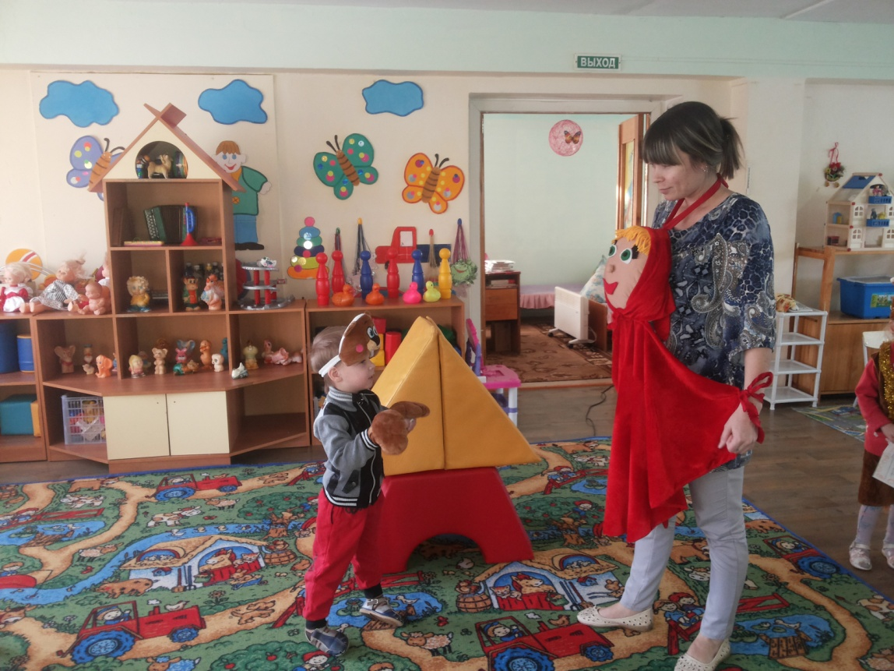

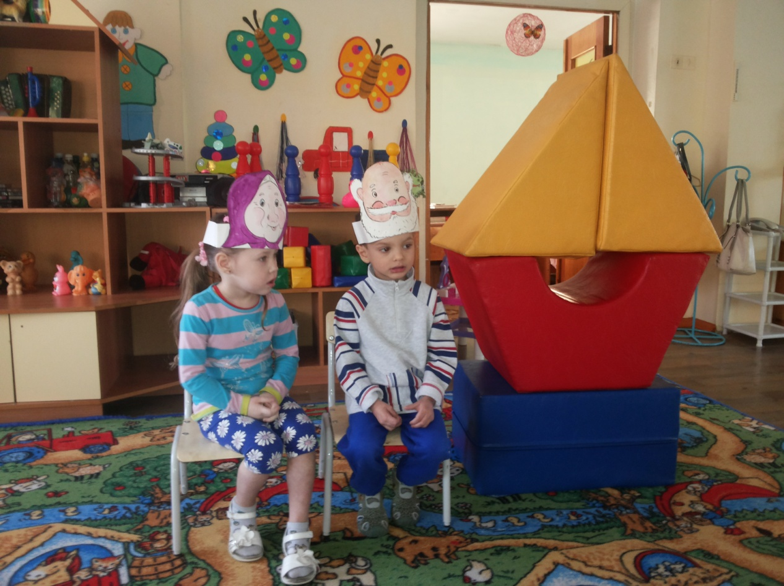

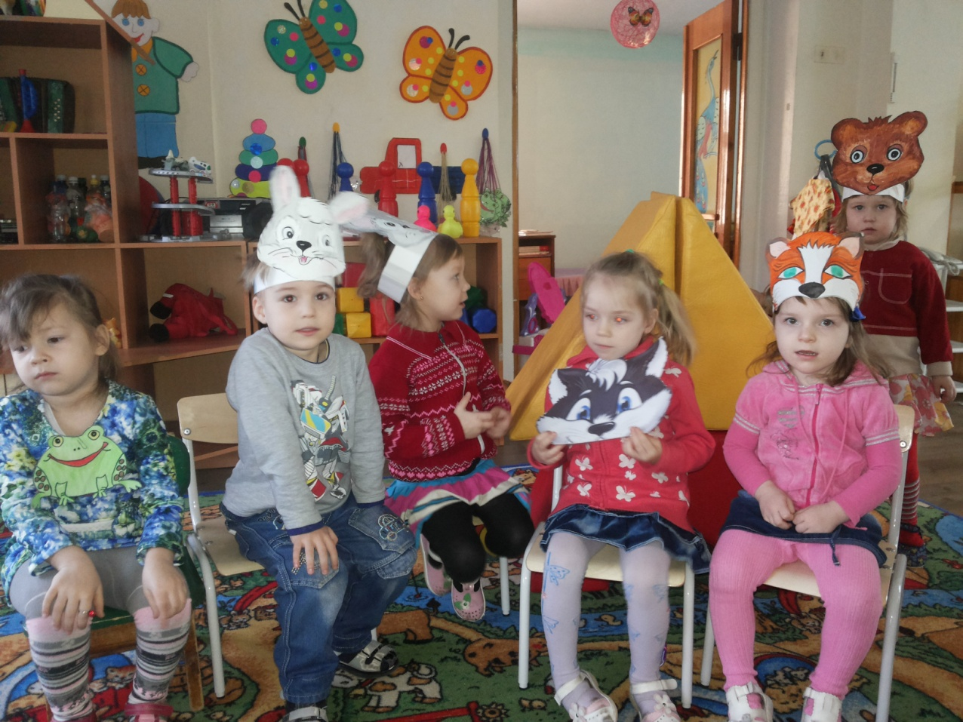

Таким образом, игра должна являться школой такой деятельности, в которой подчинение необходимости выступает не как навязанное извне, а как отвечающее собственной инициативе ребенка, как желанное. Театрализованная игра по своей психологической структуре является прототипом будущей серьезной деятельности – жизни.
Подготовка спектакля обычно строится по следующей примерной схеме:
1. Мы вместе читаем сказку - сценарий, обсуждаем её, выбираем, кто кем бы хотел быть.
2. Рисуем по сказке, рисуем декорации, лепим сказку, как бы моделируя спектакль.
3. Слушаем музыку для разных сцен спектакля.
4. По возможности создаём необходимые костюмы или элементы костюмов, делаем декорации, украшаем помещение, готовим подарки гостям.
5. Репетируем - играем, стараясь вслушиваться в музыку, которая создаёт настрой, помогает лучше передать образ героя и создаёт необходимую атмосферу.
Важнейшим в детском творческом театре является процесс репетиций, процесс творческого переживания и воплощения, а не конечный результат. Поскольку именно в процессе работы над образом происходит развитие личности ребёнка, его способность к созданию новых образов. В процессе работы развивается символическое мышление, двигательный, эмоциональный контроль. Происходит усвоение социальных норм поведения. Таким образом, работа над этюдами не менее важна, чем сам спектакль.

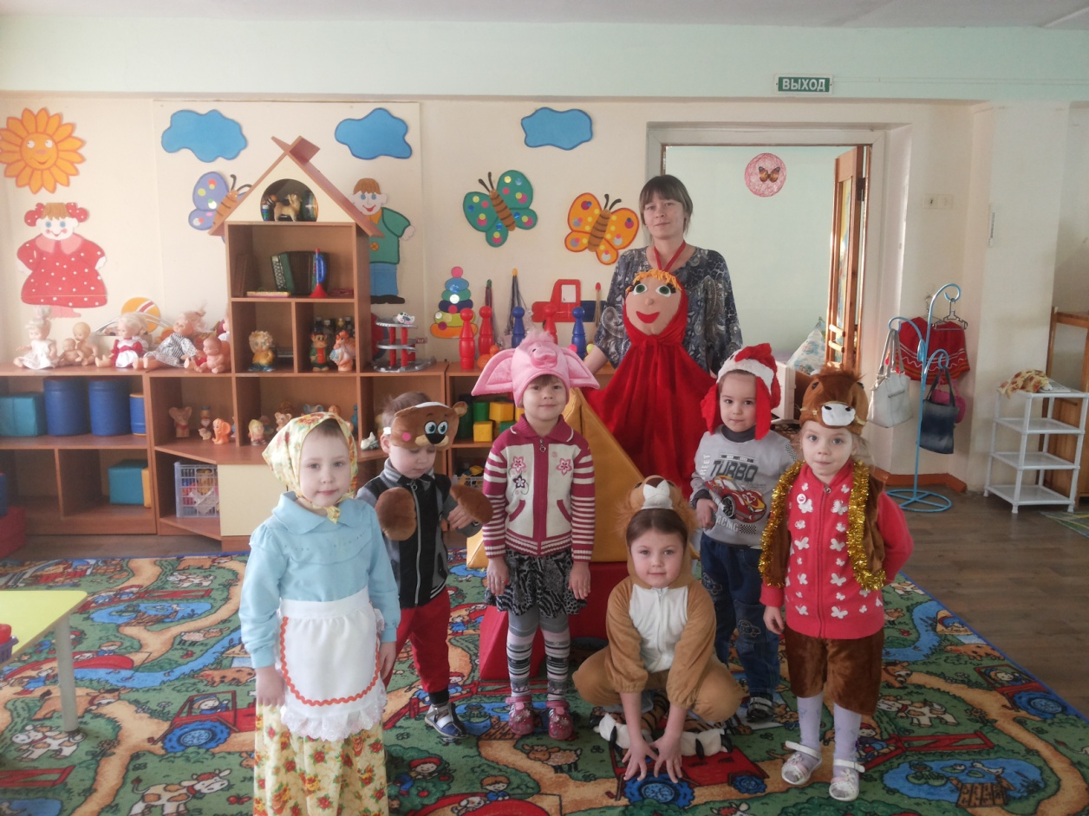
Участие детей в театрализованных играх и спектаклях становится возможным при сформированности у них готовности к подобного рода деятельности, что с нашей точки зрения включает в себя: знание театра, как вида искусства (разработан конспект по ознакомлению детей с театром, экскурсия в театр), эмоционально - положительное отношение к нему, определённый опыт театрально - игровой деятельности.
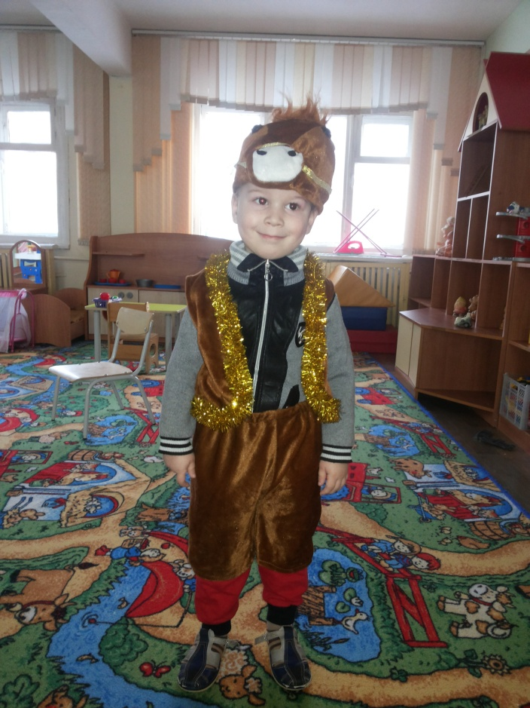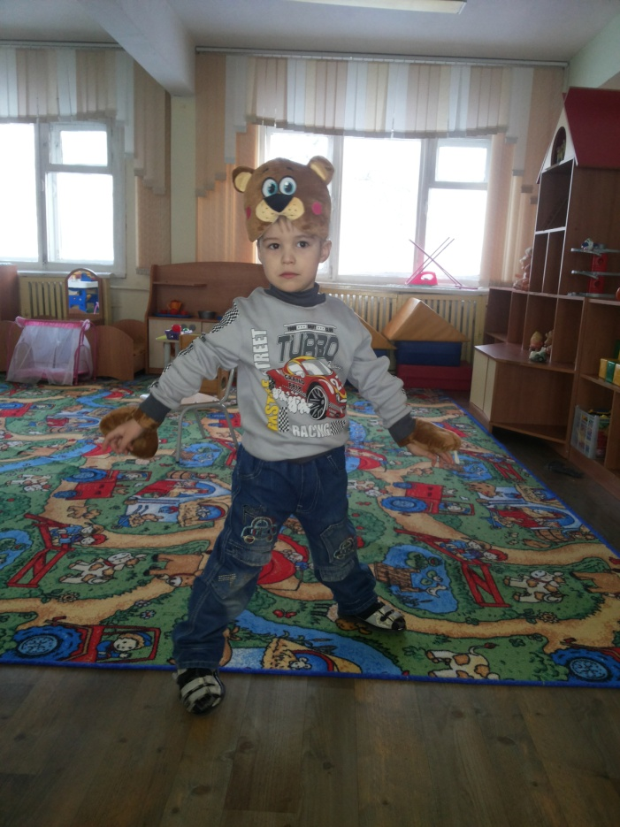
Если бы смысл театра был только в развлекательном зрелище, быть может, и не стоило бы вкладывать в него столько труда. Но театр есть искусство отражать жизни.

СПИСОК ЛИТЕРАТУРЫ.
- Артемова Л.В. Театрализованные игры дошкольников (методическое пособие), М, - 2006.
- Боровик Т.А., Жилин В.А., Тютюнникова Т.Э. Использование элементов орф-педагогики педагогов-новаторов в постановке театрализованных игр, СПб, - 1999.
- Петрова Т.И., Сергеева Е.Л., Петрова Е.С. Театрализованные игры в детском саду (методическое пособие), Ниж. Новгород, - 2008.
- Технология применения кукол – образов в педагогической практике ДОУ «Детский сад N 37» г. Северск (авторский материал из опыта работы ДОУ) // Вопросы психологии N 6, 1997.
- Технология проблемно – развивающего обучения в практике применения театрализованных представлений в дошкольных учреждениях (методическое пособие), СПб, ВЛАДОС, 2005.

